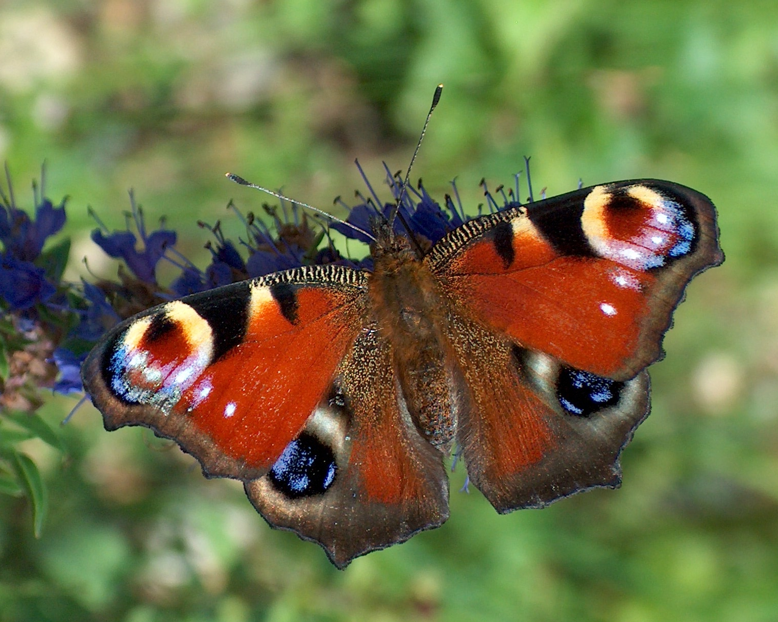

M

A

A

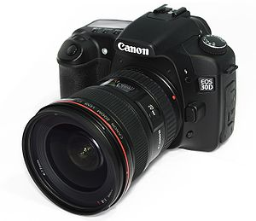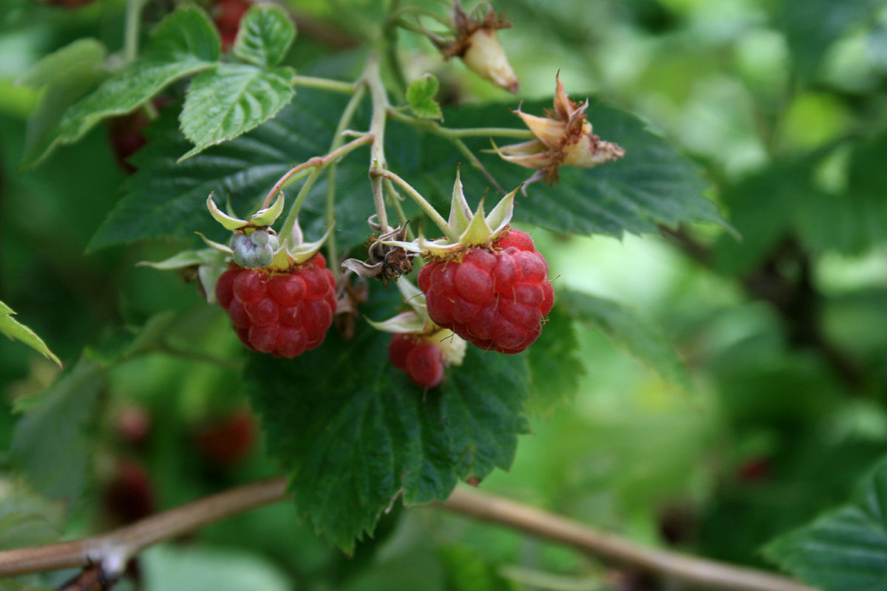

[To zdjęcie](https://en.wikipedia.org/wiki/Rubus_idaeus), autor: Nieznany autor, licencja: [CC BY-SA](https://creativecommons.org/licenses/by-sa/3.0/)

M

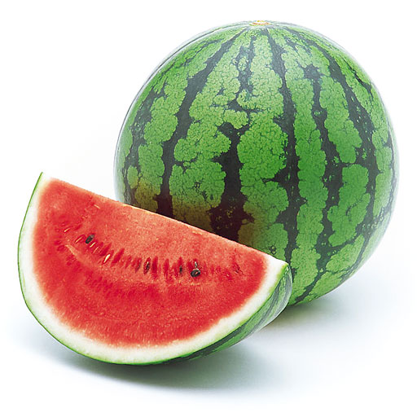

[To zdjęcie](http://grow-clever.com/2013/05/alfavit-iz-ladoshek-bukva-a/), autor: Nieznany autor, licencja: [CC BY-SA-NC](https://creativecommons.org/licenses/by-nc-sa/3.0/)

A